**今日动态**

**第十二周 4月30日 星期三 多云**

**一、晨间入园**

1.出勤：今日来园21人

2.入园情况：今天早上入园时间，21小朋友都能保持开心愉快的情绪入园，很多宝贝还能大声主动打招呼，非常棒！为小五班的宝贝们点赞！

**二、户外排球**

来园就是户外游戏

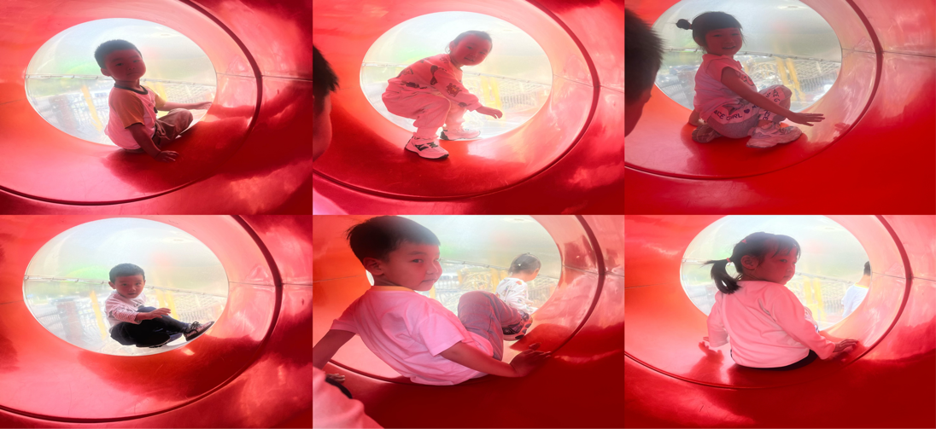

**三、集体活动——体育《老鹰捉小鸡》**⭐游戏是孩子们最喜欢的活动，户外游戏是孩子们一日生活中不可缺少的重要内容。为了满足孩子们对小鸡的好奇心与探究欲，增强一物多玩与合作游戏的能力，开展有趣的自主游戏活动。老鹰和小鸡展开游戏，孩子们通过奔跑、躲闪中角逐。不仅提高身体动作的协调性及思维能力，幼儿进行互动，促进幼儿初步合作游戏的能力，在玩中学、学中玩中体验到情境中游戏的快乐!

**四、区域时光**

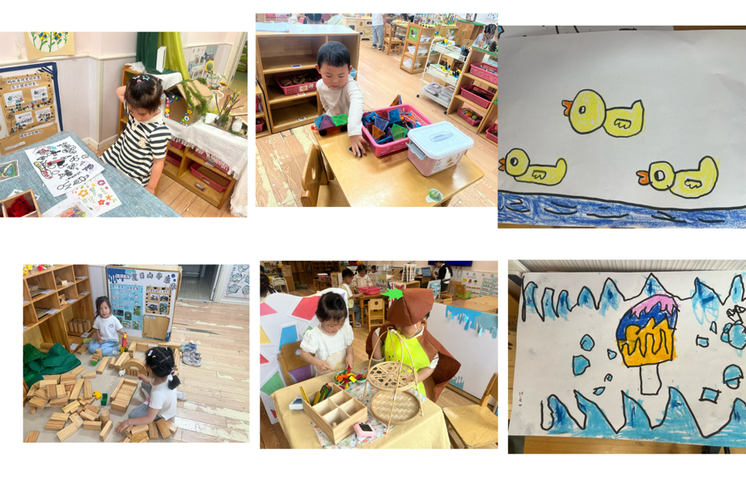

**五、温馨提示**

各位家长：

⭐️家务活是每个家庭中必不可少的一部分，趁着五一节日的氛围，试着放手，让孩子参与到家务劳动中，这能使孩子更懂得珍惜他人劳动成果，培养孩子的责任感和生活能力。

家务进行时，劳动节家务小任务：

1. 爸爸妈妈可以教孩子扫地、拖地、择菜、洗碗、擦桌子、整理玩具、倒垃圾等。

2. 现在就可以用照片记录孩子的劳动过程并上传“一起长大”，完成亲子小任务。